Кейс 3. «Для чего на самом деле нужен беспилотный летательный аппарат?»

В этом руководстве будет рассмотрен процесс запуска БПЛА с целью проведения аэрофотосъемки для получения трехмерной модели территории школы.
Предварительные шаги
У вас должно быть в наличии следующее оборудование:
- БПЛА DJI Mavic Air;
- планшетный компьютер Apple iPad.
Перед началом работы необходимо выполнить следующие шаги:
1. Зарегистрировать аккаунт Apple (необходим для установки программ на планшетный компьютер iPad).
2. Обновить операционную систему планшетного компьютера iPad.
3. Установить на планшетный компьютер iPad следующие программы из магазина AppStore:
1) DJI Go 4 – базовая программа для управления БПЛА;
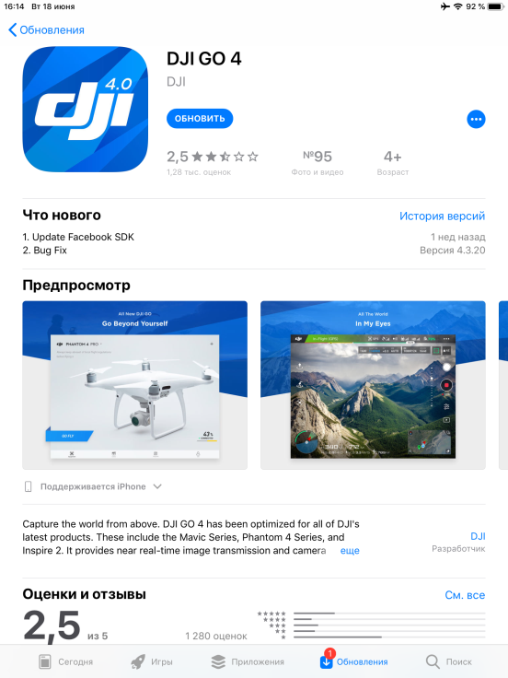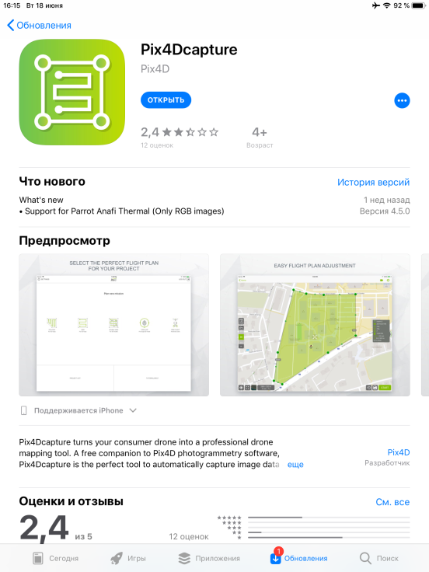
Рис. 1. Страницы приложений в AppStore

2) Pix4Dcapture – программа для выполнения аэрофотосъемки по заданию.
4. Зарегистрировать аккаунт DJI (для работы с DJI Go 4 и активации БПЛА).
5. Зарегистрировать аккаунт Pix4D.
6. Обновить прошивку БПЛА (желательно обновлять прошивку БПЛА по мере выхода обновлений).
7. Установить параметры возврата домой. Несмотря на то что БПЛА DJI Mavic Air способен обходить препятствия, лучше настроить высоту, на которую поднимется БПЛА для следования в точку взлета (Homepoint), чтобы снизить вероятность столкновения. Настройка производится в приложении DJI Go 4 с подключенным к пульту БПЛА. Расположение настройки показано на скриншотах ниже (для демонстрации расположения настроек показан интерфейс без подключения к БПЛА).
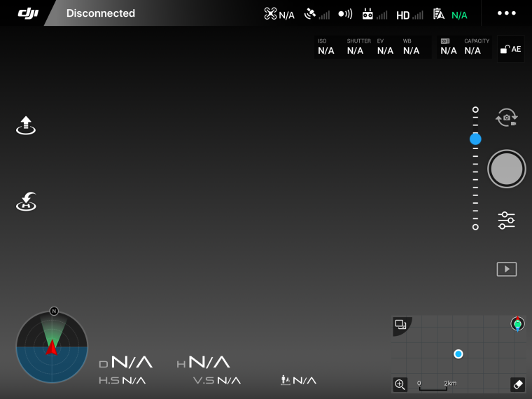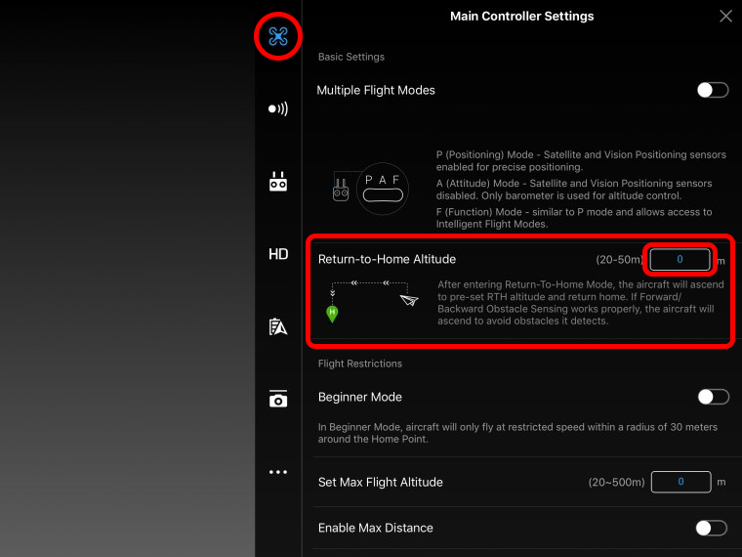
Рис. 2. Настройка высоты полета при возвращении БПЛА в приложении DJI Go 4
Укажите такую высоту, на которой БПЛА на участке съемки гарантированно ни с чем не столкнется при возвращении в точку запуска.
8. Выполнить пробный запуск БПЛА с помощью программы DJI Go 4 – для проверки работоспособности. (Запускать только при отсутствии вблизи посторонних лиц и на открытой местности во избежание причинения вреда здоровью окружающих и повреждения чужого имущества в случае неполадок в работе БПЛА!)

Подготовка задания для выполнения аэрофотосъемки
1. Выйдите на открытое место, где нет препятствий для взлета БПЛА в виде деревьев, зданий, линий электропередач (ЛЭП) и т. п.
2. Установите БПЛА на землю или другую ровную поверхность, откуда БПЛА будет начинать полет и куда он будет возвращаться по окончании задания.
3. Включите пульт дистанционного управления БПЛА, подключите планшетный компьютер iPad к пульту дистанционного управления кабелем, запустите Pix4Dcapture и затем включите сам БПЛА.
Такой порядок необходим для того, чтобы пульт был включен до БПЛА, чтобы в случае непредвиденного самопроизвольного запуска БПЛА или других ситуаций пилот имел контроль над БПЛА.
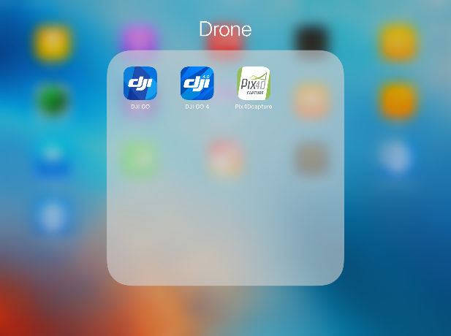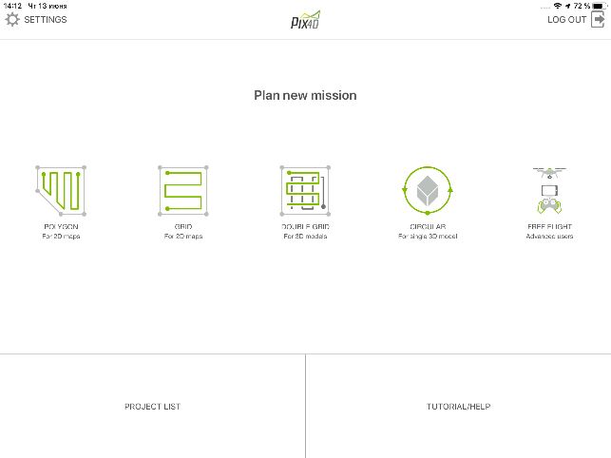
Рис. 3. Запуск программы Pix4Dcapture
4. Зайдите в Настройки (Settings) и в разделе Drone выберите DJI > Mavic Air. В разделе Camera должно появиться Mavic Air Camera.
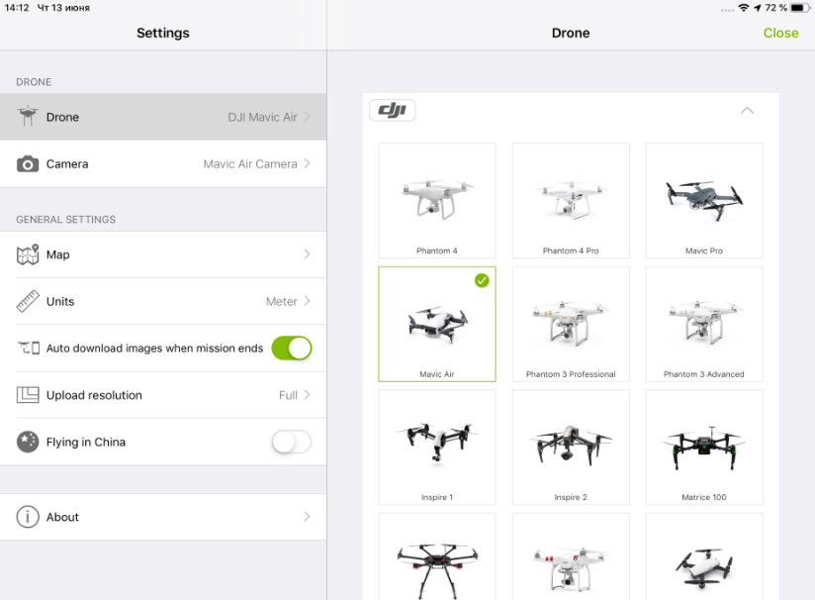
Рис. 4. Выбор БПЛА в настройках приложения Pix4Dcapture
5. Далее в настройках установите следующие параметры (по скриншотам, которые представлены ниже).
5.1. В разделе Map (Карта) (один из параметров – Offline Map – необходим для использования карт в условиях без интернета на планшетном компьютере iPad. Для этого нужно предварительно в программе открыть карты и просмотреть место съемки в разных масштабах для подгрузки тайлов карты, когда iPad будет подключен к сети Интернет.
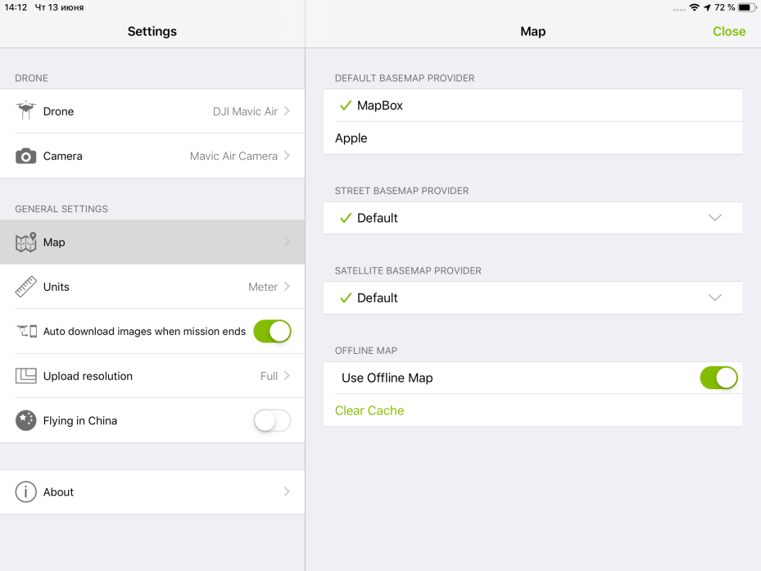
Рис. 5. Настройки картографической подложки (Map)
5.2. В разделе Units (Единицы измерения) выбираем Meter (Метрическая).
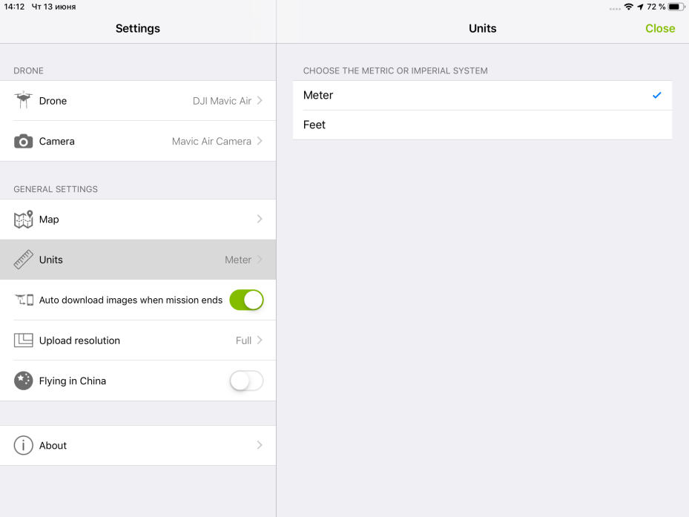
Рис. 6. Настройки единиц измерения (Units)
5.3. Активируем переключатель Auto download images when mission ends (Автоматически скачивать изображения по окончании задания) — опциональный параметр, если Вам будет удобнее передавать фотографии с iPad на стационарный компьютер/ноутбук. Однако все фотографии сохраняются на карту памяти MicroSD, которая вставляется напрямую в БПЛА DJI Mavic Air, и проще перенести фотографии с нее. В случае долгого ожидания загрузки фотографий с БПЛА на iPad отключите этот параметр.
5.4. В разделе Upload resolution (Разрешение загружаемых фотографий) выставите Full (Полное).
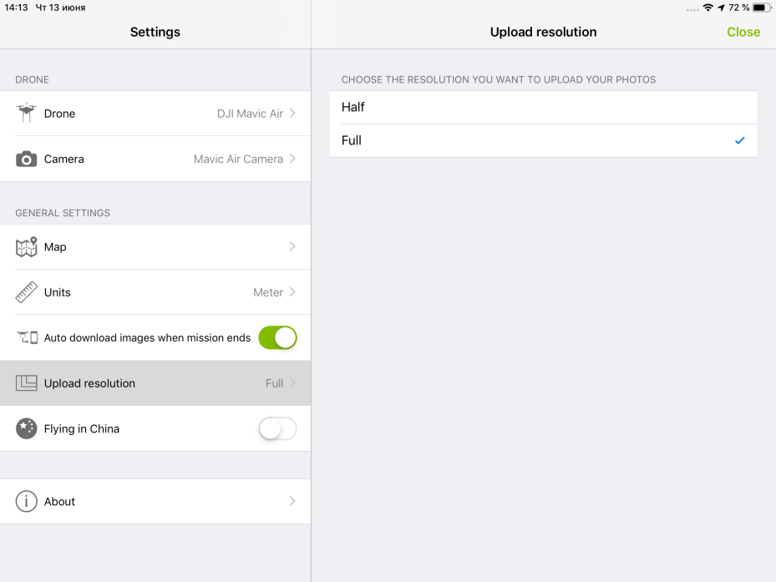
Рис. 7. Настройки разрешения фотографий, загружаемых на iPad
5.5. Переключатель Flying in China (Полет в Китае) должен быть выключен (его необходимо включать только в Китае, так как там позиционирование работает иначе, чем в остальном мире).
После установки всех настроек выходим в главное меню, нажав кнопку Close (закрыть) в правом верхнем углу.
6. В главном меню выбираем режим DOUBLE GRID For 3D models (Двойная сетка для 3D-моделей). В этом режиме съемка будет производиться в два захода – вдоль участка съемки и поперек. При этом угол наклона камеры можно менять (будет производиться перспективная съемка).
За счет такого подхода снимки охватывают объекты не только сверху, но и сбоку (это особенно важно для здания школы и других высоких объектов, так как при надирной съемке (когда камера смотрит строго вниз) стены плохо видны и детали теряются при построении 3D-моделей, а во время перспективной съемки боковые части хорошо просматриваются и детали сохраняются).
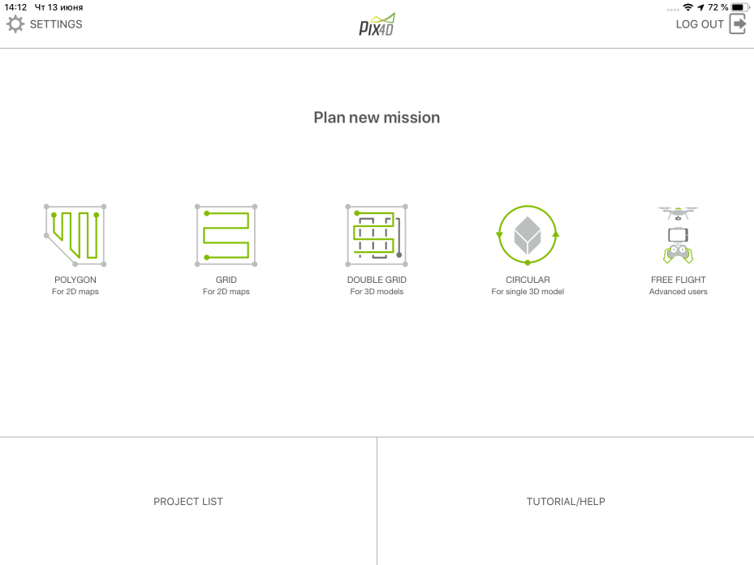
Рис. 8. Меню выбора типа полетного задания (главное меню)
7. У Вас появится интерфейс настройки полетного задания.
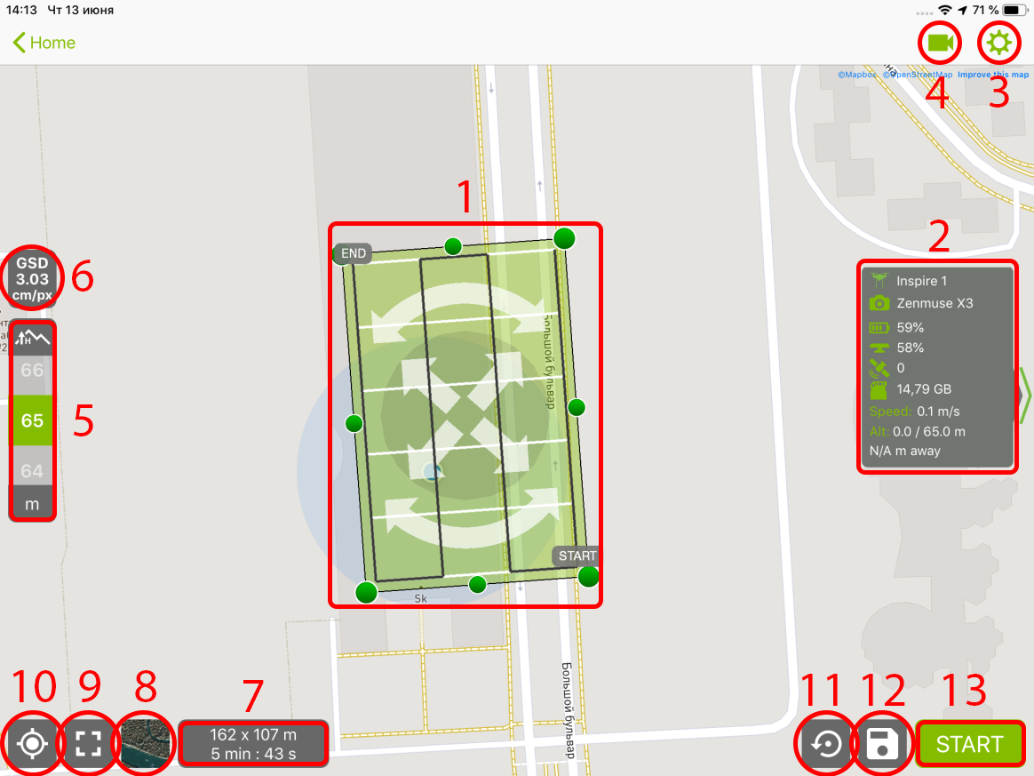
Рис. 9. Интерфейс режима планирования полетного задания
Описание выделенных элементов
1. Участок съемки
Этот участок надо разместить так, чтобы отснять всю территорию школы. Для этого участок съемки желательно сделать немного больше, чем территория школы, в частности из-за перспективной съемки.
Участок может быть только прямоугольной формы. Зеленые точки позволяют масштабировать участок. Белые стрелки внутри участка позволяют перемещать и вращать участок. Белые и черные линии – траектории полета БПЛА.
2. Телеметрия БПЛА
Показывает, какой БПЛА подключен, какая камера установлена, уровень заряда аккумуляторной батареи БПЛА, число спутников ГНСС, видимых БПЛА (важно, чтобы было как можно больше видимых спутников, не менее 8), свободное место на карте памяти в БПЛА, текущая скорость БПЛА, высота полета БПЛА/требуемая высота полета, расстояние БПЛА от точки взлета).
3. Настройки задания
Здесь можно настроить такие параметры, как продольное и поперечное перекрытия (Front overlap и Side overlap), угол наклона камеры (Angle of the camera), скорость полета БПЛА (Drone speed).
В расширенном варианте настроек полетного задания добавляются также такие функции:
- смотреть в центр участка все время выполнения полетного задания (Look at the grid’s center);
- режим спуска затвора (Picture trigger mode): безопасный (Safe mode) – БПЛА останавливается во время спуска затвора и продолжает снимать даже при отсутствии связи с пультом; быстрый (Fast mode) – БПЛА не останавливается в момент спуска затвора, но при потере связи с пультом БПЛА не делает фотографии;
- баланс белого (White balance) – позволяет адаптировать баланс белого автоматически или вручную;
- игнорировать точку взлета (Ignore homepoint) – программа проверяет расстояние между точкой взлета и участком полетного задания. Если выбрано (No, т. е. не игнорировать), то при удалении точки взлета от участка полетного задания более чем на 2 км программа запретит запуск.
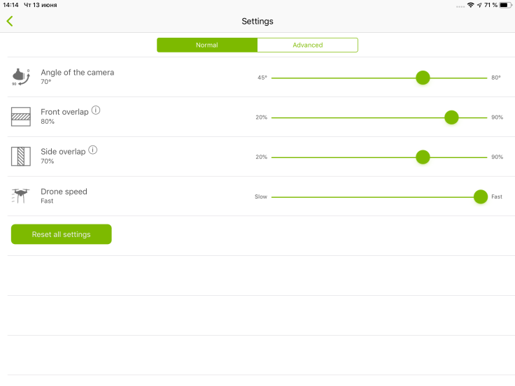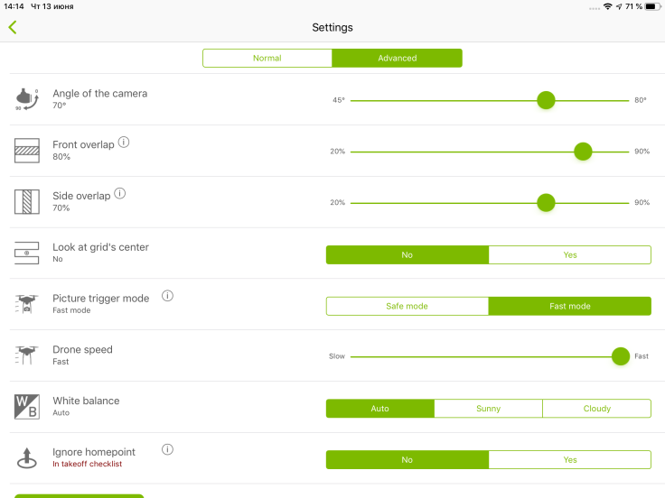
Рис. 10. Настройки полетного задания
Чем больше процент перекрытия, тем больше будет снимков, а также можно получить более детальную модель, но это может существенно увеличить время задания. Сначала можно попробовать на значениях 80% и 70% (Front overlap и Side overlap соответственно).
Наклон камеры можно попробовать около 70°±10° (0° – камера смотрит прямо; 90° – камера смотрит в надир, т. е. строго вниз).
Скорость полета (Drone speed) можно выставить среднюю или побыстрее, если на улице светло. Если темно, то лучше медленнее.
Look at the grid’s center желательно выключить (No).
Picture trigger mode – в зависимости от окружения, времени суток и скорости полета БПЛА. Если много помех, то лучше безопасный (Safe mode). Также если съемка в темное время суток, то лучше безопасный (Safe mode). В противном случае можно поставить быстрый (Fast mode) со скоростью полета средней или побыстрее.
White balance оставьте автоматический выбор (Auto).
Ignore homepoint оставьте (No).
4. Вид с камеры БПЛА
Позволяет посмотреть на вид с камеры БПЛА.
5. Высота полета для выполнения задания
Подбирается таким образом, чтобы обеспечить требуемую точность (сколько сантиметров на местности поместится в одном пикселе на фотографии).
Очень важно учитывать все объекты, которые могут встретиться во время полета. Нужно выставить такую высоту, чтобы БПЛА никуда не врезался, чтобы на него не действовали электромагнитные наводки от ЛЭП или других источников.
6. Точность (GSD)
Показывает точность (сколько сантиметров на местности поместится в одном пикселе на фотографии). Зависит от высоты полета БПЛА и технических параметров камеры, установленной на БПЛА (фокусное расстояние, размер матрицы). В данном случае регулируется только путем выбора высоты полета.
7. Текущие параметры полетного задания
Размеры участка съемки и примерное время, которое потребуется БПЛА для выполнения задания. Время необходимо учитывать, чтобы оценить, сможет ли БПЛА выполнить задание на одном аккумуляторе или нужно разбить задание на несколько заданий.
8. Кнопка переключения картографической подложки
Позволяет переключаться между картой и спутниковыми снимками. Может помочь, если картографическая основа на вашу территорию неполная и не позволяет в полной мере оценить местность и составить полетное задание.
9. Кнопка фокусировки на участок съемки
Если Вы удалились на карте от участка съемки и не можете его найти, то можете быстро навестись на участок съемки на карте, нажав на эту кнопку.
10. Определение местоположения по ГНСС на карте
Как и кнопка (7) позволяет быстро навестись на местоположение пользователя по GPS/ГЛОНАСС.
11. Сброс задания
Сброс участка съемки и настроек задания.
12. Сохранение задания
Позволяет сохранить задание, чтобы в дальнейшем можно было загрузить задание и повторно выполнить его.
13. Запуск задания
После нажатия на кнопку программа проверяет подключение к БПЛА, проверяет все параметры, состояние БПЛА и в случае отсутствия проблем загружает полетное задание на БПЛА.
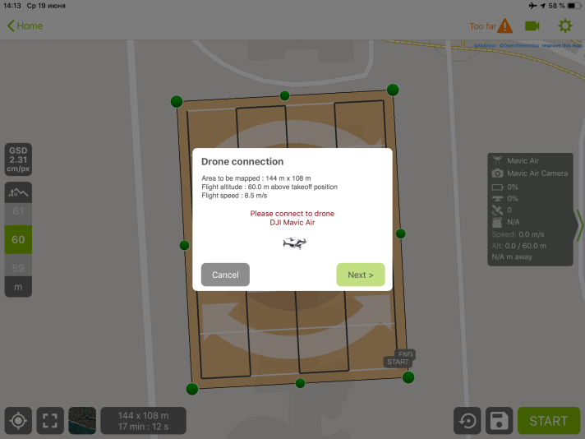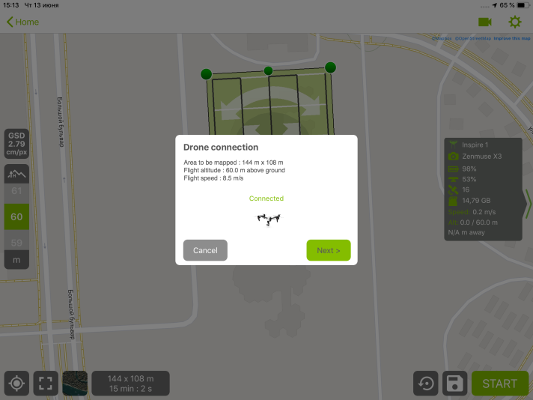
Рис. 11. Слева показана ситуация, когда программа не может найти БПЛА (не подключен); справа показана ситуация, когда БПЛА подключен (в данном случае указан другой БПЛА)
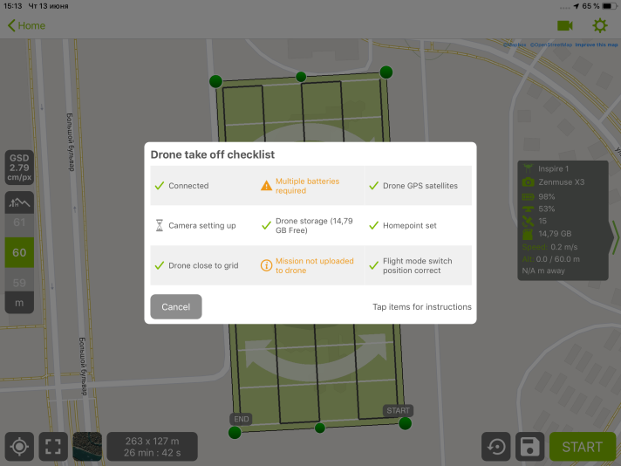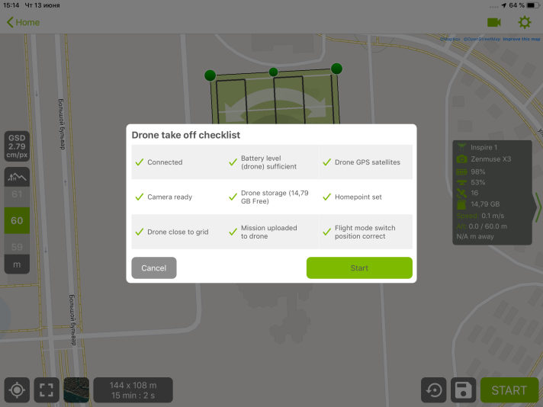
Рис. 12. Слева показана ситуация, когда не все условия выполнены для успешного старта (время задания больше, чем хватит аккумулятора); справа – когда все условия выполнены и задание загружено на БПЛА
После завершения всех настроек полетного задания можно запускать БПЛА нажатием на кнопку (Start).
В случае непредвиденных ситуаций останавливайте выполнение полетного задания и либо в ручном режиме, либо в автоматическом возвращайте БПЛА и сажайте на землю.

